Curso:
5°B
LISTA DE ÚTILES ESCOLARES AÑO 2025
- 1 cuaderno chico de 40 hojas para comunicaciones, con forro blanco.

LENGUAJE Y COMUNICACIÓN | MATEMÁTICA
- 1 cuaderno universitario 100 hojas.  - 1 carpeta con archivador  - Lápiz pasta, mina, goma de borrar. | - 1 cuaderno universitario 100 hojas.  - 1 carpeta con archivador.  - Reglas, compás y transportador.  - Lápiz pasta, mina, goma de borrar.
HISTORIA, GEOGRAFÍA Y CIENCIAS SOCIALES | CIENCIAS NATURALES
- 1 cuaderno universitario 100 hojas.  - 1 caja de lápices de colores.  - 1 carpeta con archivador.  - 1 atlas de Chile y el mundo actualizada. | - 1 cuaderno universitario 100 hojas.  - 1carpeta con archivador.
INGLÉS | EDUCACIÓN MÚSICAL
- 1 cuaderno universitario 100 hojas. Puede reutilizar cuaderno 2024. | - 1 cuaderno collage 60 hojas.  - 1 Flauta dulce.
ORIENTACIÓN – TECNOLOGÍA | RELIGIÓN
- 1 cuaderno collage 60 hojas.  - Otros materiales serán solicitados de acuerdo con las actividades con una semana de anticipación.. | - 1 cuaderno college cuadriculado 60 hojas.  - 1 block de cartulinas.  - 1 block chico liceo.
EDUCACIÓN FÍSICA | EDUCACIÓN ARTÍSTICA
- Buzo oficial del colegio, polera blanca y otra polera institucional de recambio.  - 1 cuaderno chico 60 hojas.  - Útiles de aseo personal.  - Botella de agua.  - Toda la ropa debidamente marcada  Polera institucional de recambio. | - 1croquera 100 hojas.  - Tempera de 12 colores.  - 1 caja de lápices de 12 colores.  - Otros materiales serán solicitados de acuerdo con las actividades con una semana de anticipación.
OTROS: Todos los estudiantes deben traer diariamente un estuche con cierre, que contenga lápiz grafito, lápiz pasta azul y/o negro, goma, corrector, sacapuntas, pegamento en barra y tijeras.
Todos los materiales incluido el estuche debidamente marcado.
- Otros materiales serán solicitados de acuerdo con las actividades.

 |   - Todo el material debe venir marcado con nombre y curso.  - Material adicional que se requieran para actividades serán solicitados durante el transcurso del año.  - Estrictamente prohibido el uso de cartoneros, siliconas tóxicas y reglas metálicas.

Lectura Complementaria año 2025
Curso: 5° B
5° BÁSICO
MES | TÍTULO | AUTOR | EDITORIAL | PORTADA
Abril | El pequeño Nicolás | René Gosciny | Alfaguara | 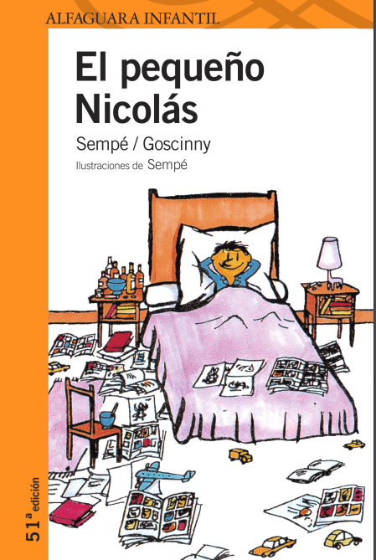
Mayo | ¡Hay que salvar a Sole! | Angélica Dossetti | Zig Zag | 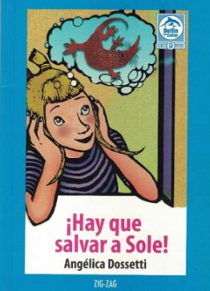
Agosto | Un viaje inesperado | Angélica Dossetti | Zig Zag | 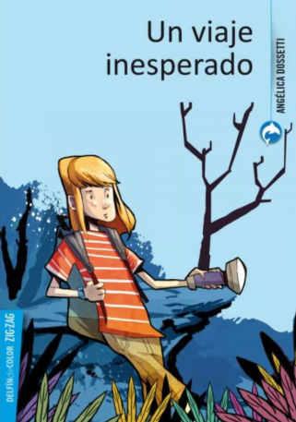
Octubre | El lugar más bonito del mundo | Ann Cameron | Alfaguara | 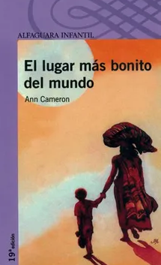
Noviembre | A elección del estudiante:  1. La fábrica de nubes  2. Matilda  3. La vuelta de Pedro Urdemales | Jorge Sierra I Fabra  Roald Dhal  Floridor Pérez | SM  Santillana  Alfaguara | -    